**Multifitting**

**v.2.0.0**

**Руководство пользователя**

обновлено 20 сентября 2022

Михаил Свечников

[svechnikovmv@gmail.com](mailto:svechnikovmv@gmail.com)

Данное руководство предназначено для пользователей программы Multifitting. Здесь сказано о назначении программы, о том, как начать ей пользоваться, а также исчерпывающая информация о доступной функциональности и пользовательском интерфейсе. Этот документ будет обновляться вместе с обновлением программы (или даже чаще), чтобы всегда отражать актуальное состояние дел. Интерфейс программы представлен только на английском языке, а данное руководство – на двух языках: русском и английском. Поскольку английский – не мой родной язык, в английской версии может быть немало грамматических, стилистических и прочих ошибок. Впрочем, в русской версии они тоже будут. Так что если вы нашли ошибку или вам что-то непонятно – пишите мне на электронную почту [svechnikovmv@gmail.com](mailto:svechnikovmv@gmail.com).

**Оглавление**

1 Введение 4

2 Установка и запуск 5

2.1 Windows 5

2.2 Linux 5

3 Быстрый старт 5

3.1 Создание структуры 6

3.2 Сохранение и загрузка 6

3.3 Вычисление кривой отражения 6

3.4 Работа со структурной таблицей 6

3.5 Обратная задача 6

3.6 Дополнительные экспериментальные кривые 6

4 Пользовательский интерфейс 7

4.1 Главное окно 7

4.2 Командная строка 9

4.3 Structure table 10

4.3.1 Regular aperiodic 17

4.4 Profile plot 18

4.5 1D graphs 21

4.6 2D graphs 25

4.7 Roughness spectrum 29

4.8 Particles spectrum 30

4.9 Calculation settings 31

4.10 General settings 36

4.10.1 Input/Output 36

4.10.2 Calculation 38

4.10.3 Interface 39

4.11 Fitting settings 40

4.12 Fits selector 43

5 Задание слоистой структуры 45

5.1 <……………..> 45

5.2 Сохранение состояния структуры 45

6 Визуализация параметров структуры 45

6.1 <……………..> 45

7 Расчёт кривых и загрузка экспериментальных данных 45

7.1 <……………..> 45

8 Визуализация результатов расчёта 45

8.1 <……………..> 45

9 Оптимизация и подгонка 45

9.1 <……………..> 45

10 Экспорт и импорт данных 46

10.1 <……………..> 46

11 Оптические константы материалов 46

11.1 <……………..> 46

12 Настройки программы 46

12.1 <……………..> 46

13 Советы и рекомендации 46

13.1 <……………..> 46

14 Модели и методы 47

14.1 Поле в слоистой структуре 47

15 История версий 48

16 Список сокращений 50

17 Список цитируемой литературы 52

1. Введение

Для чего предназначена эта программа? Основная задача – численное моделирование отражения и пропускания коротковолнового излучения планарной многослойной структурой, а также расчёт распределения интенсивности излучения в структуре, расчёт интенсивности излучения, рассеянного на межслоевых шероховатостях и на внутрислоевых отклонениях диэлектрической проницаемости (встроенные частицы или флуктуации плотности). Это требуется для диагностики структур рентгеновскими методами, оценки эффективности отражающих покрытий и пропускающих абсорбционных фильтров, а также для разработки покрытий с максимальным интегральным отражением. Многослойная структура может включать, подложку, отдельные слои, периодические участки произвольной степени вложенности, апериодические участки. Каждый слой структуры характеризуется материалом, плотностью, толщиной, интерфейсом на верхней границе данного слоя, шероховатостью, параметрами внутрислоевых неоднородностей. При расчёте учитывается ряд аппаратных эффектов, влияющих на наблюдаемую величину, таких как конечное угловое и энергетическое разрешение, поляризация, конечные размеры зондирующего пучка и образца, размер детектора и другие. Multifitting использует базу оптических констант программы IMD [1] с небольшими добавлениями. Материалы могут быть заданы по названию файла (как правило, химическая формула) при наличии подходящего вещества в базе данных или составлены из отдельных химических элементов с произвольными стехиометрическими соотношениями.

Подобные программы для численного моделирования оптических свойств слоистых структур создаются регулярно, как бесплатные так коммерческие. Часть можно увидеть здесь <http://gisaxs.com/index.php/Software> и здесь <https://www.reflectometry.org/information/software>. Одна из наиболее известных и наиболее массово используемых программ для разработки и диагностики рентгенооптических покрытий и свободновисящих структур – это IMD [1]. За более чем 20 лет она стала фактически стандартным инструментом в рентгеновской оптике. Именно её интерфейс и функциональные возможности я взял за эталон и адаптировал для ряда задач.

Multifitting обладает графическим интерфейсом, специально предназначенным для быстрого изменения параметров структуры и мгновенного отображения результатов вычисления. Это особенно важно при диагностике образцов, когда модель структуры или параметры измерения известны не точно, и требуется *вручную* рассмотреть множество вариантов. При частом решении подобных задач вопросы эргономики интерфейса выходят на передний план (при наличии требуемой функциональности, разумеется), поэтому Multifitting рекомендуется всем, кто занимается рентгеновской диагностикой тонких пленок, и в особенности – тем, кто делает это регулярно.

Базовая информация о Multifitting опубликована в журнале Journal of Applied Crystallography [2]: M. Svechnikov, "Multifitting : software for the reflectometric reconstruction of multilayer nanofilms," J. Appl. Crystallogr. **53**(1), 244–252 (2020). При публикации ваших результатов, полученных с помощью Multifitting, просьба ссылаться на эту статью.

1. Установка и запуск

Multifitting доступен для Windows (начиная с Windows 7) и Linux. Скачать его можно с сайта Лаборатории рентгеновской оптики Института физики микроструктур Российской академии наук. Страница на русском: <http://xray-optics.ru/products/software-multifitting/> и на английском: <http://xray-optics.org/products/software-multifitting/>. Программа бесплатна для всех пользователей.

## Windows

Установки как таковой не требуется, достаточно скачать архив, распаковать его и запустить исполняемый файл. В зависимости от разрядности операционной системы следует запускать файл из соответствующей папки: «Multifitting_v.X.Y.Z/windows_x64/Multifitting.exe» или «Multifitting_v.X.Y.Z/windows_x86/Multifitting.exe», где «X.Y.Z» – номер версии. Рекомендую запускать Multifitting из командной строки, т.к. в случае возникновения ошибки и аварийного закрытия программы можно будет прочитать код ошибки, чтобы в дальнейшем сообщить о нём.

Если при запуске программы вы получаете следующее сообщение:

1. 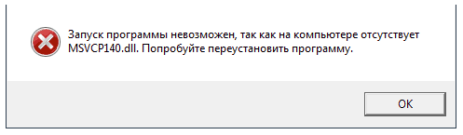Сообщение от Windows

то это означает отсутствие «стандартных» системных библиотек в системе. Исправить это можно, скачав установочный пакет «Microsoft Visual C++ 2015 Redistributable» (<https://www.microsoft.com/en-us/download/details.aspx?id=53840>) и установив его в соответствии с разрядностью вашей операционной системы.

## Linux

В распространяемом архиве находятся все необходимые библиотеки и исполняемый файл. Исполняемый файл «Multifitting_v.X.Y.Z/linux_x64/Multifitting».

1. Быстрый старт

Хороший способ познакомиться с программой и оценить её возможности – это начать сразу с ней работать. Здесь приведена пошаговая инструкция по созданию модельной структуры в Multifitting, основам работы с ней, сопоставлению структуре внешних “экспериментальных” данных и решению задачи диагностики – нахождения параметров структуры по кривой отражения.

## Создание структуры

## Сохранение и загрузка

## Вычисление кривой отражения

## Работа со структурной таблицей

## Обратная задача

## Дополнительные экспериментальные кривые

1. Пользовательский интерфейс

Multifitting имеет многооконный интерфейс, это даёт возможность иметь одновременно большое количество необходимых в данный момент параметров перед глазами при ограниченном пространстве экрана. В случае многомониторной конфигурации многооконность позволяет с бо́льшим удобством пользоваться программой. Положение и размер окон запоминается автоматически: при следующем открытии программы окна будут открываться в тех же позициях, что и в предыдущий раз. Сохранение геометрии окон происходит при штатном завершении, т.е. при закрытии главного окна, но не происходит при нештатном, т.е. при вылетах в результате ошибки, закрытии командной строки, из которой запущена программа, или при принудительном закрытии средствами операционной системы.

## Главное окно

Меню

Слоистая структура

Панель инструментов

Остальные окна

Экспериментальные данные

Кривые без экспериментальных данных

Вкладки с разными структурами

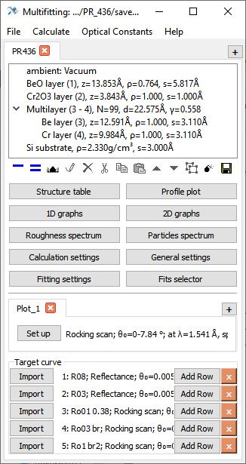

1. Структура основного окна

Основное окно появляется при запуске программы и во многом повторяет основное окно IMD. Различные зоны расположены в главном окне по вертикали. Первой сверху областью является главное меню.

### Меню главного окна

Оно содержит одну или несколько вкладок, каждая из которых посвящена одной структуре. Название вкладки должно отражать название структуры, изменить его можно двойным щелчком мышки. Также каждую вкладку со всем её содержимым можно продублировать, вызвав контекстное меню правой кнопкой мыши. Уничтожить вкладку со структурой можно, нажав красную кнопку с крестом на вкладке. Чтобы добавить новую «пустую» вкладку, следует нажать на кнопку «+» в правом верхнем углу. Перетаскивая вкладки, можно менять их порядок. Если параллельно открыто хотя бы одно из окон «Structure table», «Profile plot», «1D graphs», «2D graphs», «Roughness spectrum», «Particles spectrum», «Calculation settings», то возможность добавлять, убирать и двигать вкладки блокируется. Все перечисленные окна содержат столько же вкладок, сколько и главное окно.

1. Добавление структуры: дублирование или создание новой

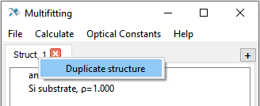

Под названием вкладки располагается окно с древовидным списком, иллюстрирующим общий вид многослойной структуры и показывающим основную информацию о её параметрах. Для слоёв это материал, толщина z, разброс толщин (если слой в составе «регулярной» апериодики), относительная или абсолютная плотность ρ, среднеквадратичная толщина переходной области на верхней границе данного слоя. Для подложки это материал, плотность и толщина переходной области. Для периодической многослойки это число периодов N, толщина периода d, толщинный фактор γ = толщина верхнего слоя / толщина периода (если в периоде 2 слоя).

Ниже находится панель инструментов, позволяющих добавлять, убирать, копировать, вставлять и перемещать компоненты структуры.

1. Панель инструментов

Добавить слой

Добавить многослойку

Добавить апериодику

Редактировать

Удалить

Вырезать

Скопировать

Вставить

Переместить вверх

Переместить

вниз

Разгруппировать

Удалить все слои

Сохранить структуру как текст



Следующими идут кнопки доступа к вспомогательным инструментам, позволяющим детально управлять параметрами структуры, строить графики, делать автоматическую подгонку и менять различные настройки. Их основные особенности кратко описан в этой главе и подробно – в специализированных главах.

1. Graphical user interface, text, application

   Description automatically generatedДоступ к другим инструментам

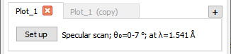Ниже находятся средства управления рассчитываемыми кривыми. Эти кривые делятся на два типа: «независимые» кривые и кривые, рассчитанные по экспериментальной сетке. Для задания и расчёта независимых функций не нужно привлекать никаких внешних данных, достаточно указать тип кривой, её инструментальную функцию (если необходимо), задать тип и диапазон значений аргумента, количество точек для расчёта.

1. Вкладки с кривыми для расчёта без опоры на экспериментальные данные

Типы кривых и их параметры подробно описаны в разделе «**Расчёт кривых и загрузка экспериментальных данных**».

В самом низу главного окна содержится перечень загруженных экспериментальных кривых с кратким описанием. Они упорядочены вертикально, их также можно дублировать, вызвав контекстное меню на тексте с описанием кривой. Для загрузки данных и/или изменения параметров измерения нужно нажать кнопку «Import». Экспериментальную кривую со всеми её настройками можно продублировать, вызвав контекстное меню правой кнопкой мыши.

1. 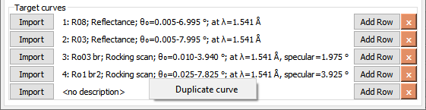Список кривых для расчёта по экспериментальной сетке

Закрытие главного окна приводит к закрытию программы, при этом сохраняется геометрия всех окон.

## Командная строка

Командная строка служит для вывода текстовой информации о текущем состоянии программы. Туда также выводятся предупреждения и сообщения о внутрипрограммных ошибках. Командная строка запустится автоматически при запуске исполняемого файла Multifitting, но я рекомендую сначала отдельно открыть командную строку, а затем уже в ней запустить Multifitting; таким образом при аварийном завершении программы вывод не будет потерян и можно будет установить причину вылета.

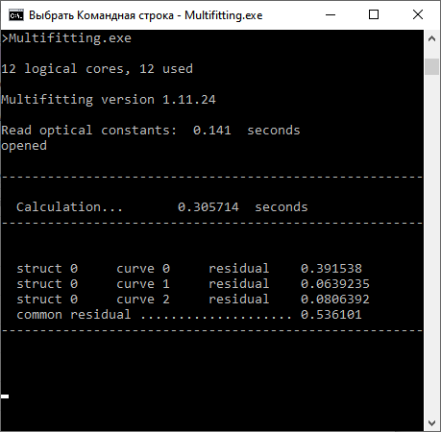В командной строке выводится информация о фактах открытия и сохранения проектов, о времени расчёта, о величине невязки между измеренными и рассчитанными кривыми. При подгонке в консоль выводятся номер итерации, значение полной невязки и текущие значения подгоняемых параметров, что позволяет следить за прогрессом операции.

1. Пример информации в командной строке

## Structure table

Для удобной работы со структурой все её параметры сведены в одну таблицу и именно эта таблица является основным способом эти параметры менять. Кроме текущего значения для каждого параметра могут быть указаны верхний и нижний предел для автоматической подгонки, участие или неучастие параметра в фитинге, а также связь с другими параметрами этой или другой структуры (при наличии нескольких вкладок структур в одном проекте).

В меню таблицы можно задать используемые единицы для каждого вида параметров, а также указать количество десятичных знаков для отображения значений.

1. 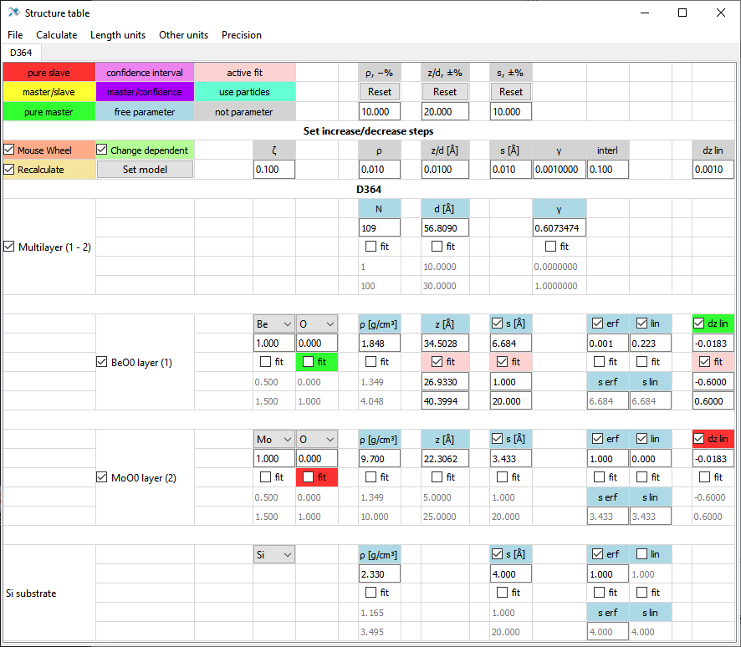Структурная таблица

В верхних трёх строках показаны используемые цветовые обозначения, а также инструментарий выставления ограничений подгоняемых параметров в процентах от текущего значения. Последнее может быть удобным чтобы выставить диапазон значений сразу для нескольких слоёв, если, например, известно, что ошибка в толщине слоёв может составлять ±30% от номинальной величины. По нажатию кнопки «Reset» параметры в соответствующем столбце, для которых включена подгонка, обновят пределы.

1. Шапка таблицы

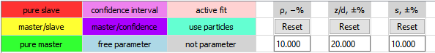

Легенда

Установка пределов варьирования:

плотности

толщины

слоя/периода

переходной области

Нижележащий блок таблицы также неоднороден. Слева находятся галочки модификаторов. Модификатор «Mouse wheel» определяет возможность менять значения в числовых полях, прокручивая колесо мыши. Менять значения вводя числа или стрелками на клавиатуре ↑ и ↓ можно всегда. Если включён модификатор «Recalculate», то при любом изменении текущих значений параметров сразу же происходит пересчёт кривых и отображение нового результата. Модификатор «Change dependent» блокирует возможность ручного изменения зависимых параметров, вместо этого они сразу пересчитываются как функция мастер-параметра. В процессе автоматической подгонки зависимые параметры всегда пересчитываются, независимо от этого модификатора.

1. Модификаторы и выбор модели «несовершенства» структуры

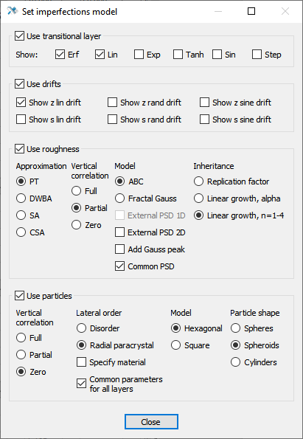Кнопка «Set model» позволяет указать какие именно «несовершенства» следует включить в модель структуры: наличие межслоевых переходных областей, наличие дрейфа толщин в периодической многослойке, модели шероховатости и внутрислоевых неоднородностей (частиц).

1. Модели «несовершенства» структуры

В зависимости от выбранной модели таблица будет содержать те или иные параметры, которые можно непосредственно менять. Подробное описание моделей вместе с их параметрами находится в разделе «**Задание слоистой структуры**».

В правой части блока находятся поля для установления шага изменения параметров при их изменении стрелками клавиатуры или колесом мыши. Шаг выставляется в тех же самых единицах, что и сами значения параметров. Некоторые параметры шероховатости и внутрислоевых частиц не имеют фиксированного шага, в таком случае шаг адаптивный: при скроллинге изменения происходят во втором знаке.

1. 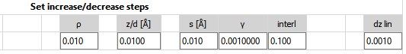Шаг изменение значения параметров в нижележащей части таблицы

*На заметку*: При зажатой клавише Ctrl параметры меняются с шагом х10.

Далее идёт слоистая структура со своими параметрами. Чтобы задать материал слоя, нужно написать в текстовом поле соответствующее название файла с показателем преломления или выбрать файл, нажав «Browse». Если материал составлен из отдельных химических элементов, то следует выбрать нужные в выпадающем меню и задать стехиометрию.

*На заметку*: Для более быстрого нахождения элемента можно нажать на клавиатуре букву, с которой начинается название хим. элемента. Элементы можно также прокручивать колесом мыши или стрелками ↑ и ↓

1. 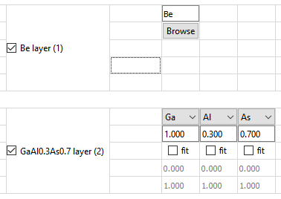 Материалы слоёв

Бо́льшая часть таблицы занята вертикальными блоками, соответствующими конкретным параметрам. Параметры, в основном, обозначены символами, рядом в квадратных скобках указаны единицы измерения. Для большей части параметров можно вызвать контекстное меню, щёлкнув правой кнопкой мыши по светло-голубой «шапке». Также это способ увидеть полное название данного параметра. Рисунок ниже показывает назначение полей в блоке.

1. Блок полей для одного параметра

*Внимание*: У параметров стехиометрии ζ и периодического дрейфа «sine drift» контекстное меню вызывается на поле «fit». У параметра N (число периодов) контекстного меню нет.

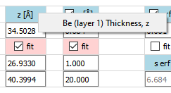

фитинг вкл/выкл

мин

макс

контекстное меню

текущее значение

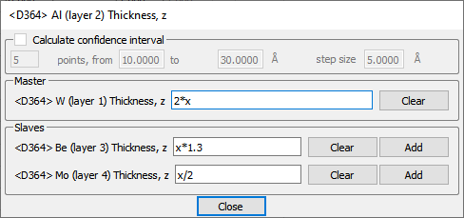Если нажать на единственный пункт контекстного меню, то откроется окно «Coupling editor», предназначенное для задания связей между параметрами, а также для оценки доверительного интервала значений параметра на основе невязки.

1. Coupling editor

Параметры можно связывать друг с другом функциональной зависимостью. При этом в процессе подгонки значения зависимых параметров вычисляются в соответствии с заданной функцией. Иерархия связанных параметров отображается цветом согласно легенде: красный параметр зависим, при этом от него никто не зависит; зелёный параметр независимый, но от него зависят другие параметры; желтый параметр зависимый, но от него также зависят другие параметры. У каждого параметра может быть не более одного «хозяина» и сколько угодно «подчинённых». Чтобы назначить новый параметр в качестве master или slave по отношению к данному параметру, для которого открыто это окно, нужно поставить курсор в соответствующее поле в блоке «Master» или «Slaves» и в таблице щёлкнуть правой кнопкой мыши (как вызов контекстного меню) по целевому параметру.

На рисунке выше приведён пример, когда толщина слоя Al зависит от толщины слоя W, и определяет толщины слоёв Be и Mo. Функция, записанная в редактируемом поле, может быть не только линейной. Используемая в Multifitting библиотека ExprTk (<https://www.partow.net/programming/exprtk/>) может анализировать и распознавать широкий спектр математических выражений. Например, могут быть использованы

* Математические операторы (+, -, *, /, %, ^)
* Функции (min, max, avg, sum, abs, ceil, floor, round, roundn, exp, log, log10, logn, pow, root, sqrt, clamp, inrange, swap)
* Тригонометрические функции (sin, cos, tan, acos, asin, atan, atan2, cosh, cot, csc, sec, sinh, tanh, d2r, r2d, d2g, g2d, hyp)

В записи выражений мастер-параметр обозначается буквой «x», а зависимый параметр – функция f(x).

*На заметку*: Можно связывать параметры не только внутри одной структуры, но и между структурами одного проекта, находящимися в разных вкладках.

*Внимание*: Учитывайте размерность и текущие единицы, указанные в таблице! И значение функции, и аргумент «x» считаются в *ангстремах* для всех параметров, имеющих размерность длины, или *Ån* при размерности [длина]n. Размерность остальных параметров соответствует их значению, отображаемому в таблице.

Механизм зависимостей может быть полезен, например, для связывания стехиометрии структуры и её плотности или для связи параметров нескольких исходно идентичных структур, с которыми потом проводились различные операции.

Multifitting не ограничивает вас в записи выражений, но вы сами должны следить за корректностью и физичностью получаемых значений, например, избегать отрицательных толщин, деления на ноль, вычисления корня из отрицательного числа и т.д. В противном случае вы как минимум получите неправильный результат, а как максимум получите аварийное завершение программы.

Также в этом окне можно настроить получение данных для дальнейшего вычисления доверительного интервала для конкретного параметра. Принцип здесь такой: для каждого фиксированного значения параметра из заданной сетки производится подгонка всех остальных фитуемых параметров структуры. В результате получается набор точек «значение параметра – наилучшее найденное значение невязки», сохраняемых в файл confidence.txt. Если построить из этих точек график, то будет видна динамика возрастания значения невязки при отклонении значения изучаемого параметра от оптимального.

1. Настройка сетки для доверительного интервала

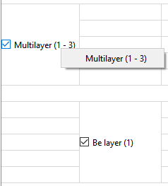В левой части таблицы показаны элементы структуры со степенью их вложенности. Все элементы, кроме подложки и слоёв в составе регулярной апериодики можно «включать и отключать». Отключенный элемент при расчётах не учитывается, как будто его просто нет. Для регулярной многослойки можно вызвать контекстное меню, если в её составе нет слоёв с зависимой толщиной (красный цвет).

1. Элементы структуры с возможностью отключения

Единственный пункт контекстного меню позволяет открыть окно, в котором можно перераспределять толщину между слоями элементарной ячейки без изменения толщины периода.

1. 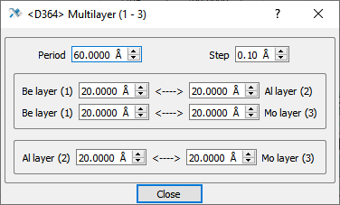Перераспределение толщины между слоями периодической структуры

В случае двухкомпонентной многослойки это можно делать и в основной таблице, меняя параметр γ. Здесь можно перераспределять толщину при любом количестве слоёв в периоде.

### Regular aperiodic

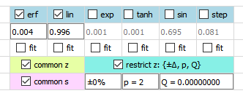Создание регулярной апериодики описано в разделе «**Задание слоистой структуры**». В составе регулярной апериодики может находиться целое число элементарных ячеек, как в периодической структуре. Слои одного типа могут иметь различающиеся толщины и различающиеся переходные области. В связи с этим у слоёв возникают новые параметры и условия: возможность установить всем слоям данного типа одинаковую толщину (галочка «common z») и одинаковую переходную область (галочка «common s»). Также при оптимизации апериодического стека можно наложить «мягкое» ограничение на разброс толщин слоёв. Если толщина какого-то слоя отличается от среднего значения толщины этого типа слоёв в структуре на величину больше ∆, то к невязке добавляется величина . Таким образом, величина разброса и необходимость укладываться в эту величину можно менять в широких пределах в зависимости от практических ограничений по синтезу многослойного зеркала. И конечно, абсолютные значения толщин также ограничены минимумом и максимумом, указанным для слоя в основной таблице.

1. Особые параметры регулярной апериодики

Для детальной работы с большим количеством индивидуальных слоёв апериодики существует специальная таблица. Чтобы её открыть, вызовите контекстное меню и нажмите единственный пункт:

1. 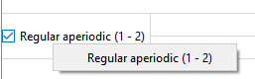Контекстное меню регулярной апериодики

Откроется таблица, в которой можно видеть и менять толщины и интерфейсы слоёв. Плотность можно менять индивидуально, только для всех слоёв данного типа. Подгонка интерфейсов может быть только коллективной, для всех слоёв этого типа, а подгонка толщин может быть индивидуальной или коллективной. Включить галочку «fit» для всех толщин можно зажав клавишу Shift или из главной таблицы. Пределы варьирования задаются в главной таблице. В зависимости от параметров «common z» и «common s» соответствующие слои будут иметь цвет согласно легенде. Изменения между основной таблицей и таблицей апериодики синхронизированы.

1. 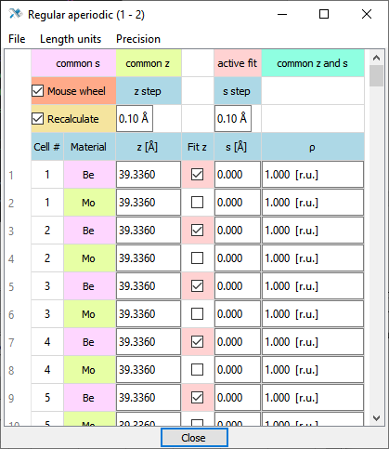Таблица слоёв регулярной апериодики

## Profile plot

В этом окне можно видеть профиль действительной или мнимой части диэлектрической проницаемости на заданной длине волны, распределение конкретного материала или концентрацию атомов разных сортов. Профиль основан на: материалах и плотностях слоёв и подложки, толщинах слоёв, толщине и форме межслоевых переходных областей. Шероховатость и внутрислоевые частицы не влияют на профиль. Отображаемый профиль автоматически изменяется при изменении упомянутых параметров в «Structure table» независимо от модификатора «Recalculate». Смещать видимую область можно её «перетаскиванием» указателем, а масштаб отображения можно менять с помощью колеса мыши. Если указатель находится во внутренней области графика, то масштабирование по обеим осям меняется синхронно. Если указатель находится возле левой оси или нижней оси, то меняется только её масштаб.

1. 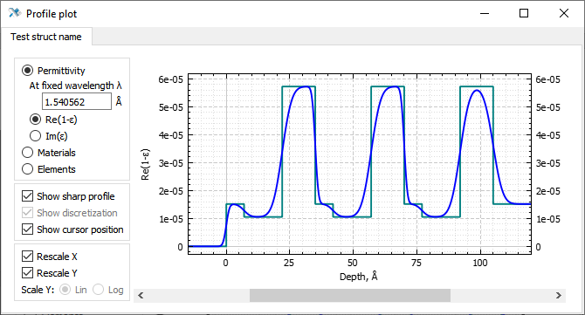Профиль действительной части диэлектрической проницаемости

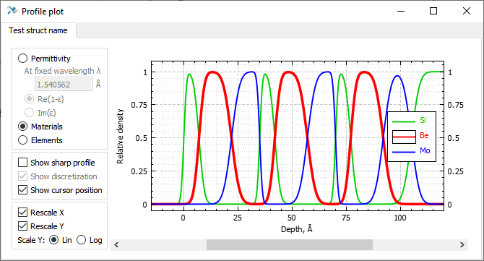В левой части находится панель с параметрами отображения графика. В первом блоке выбирается отображаемая величина. При выборе пункта «Materials» или «Elements» разные компоненты будет показаны разным цветом согласно легенде. Одиночный клик по одному из профилей сделает его жирнее, а двойной клик уберёт с графика все материалы, кроме данного. Вернуть их можно, сделав двойной щелчок ещё раз, или изменив какой-либо параметр структуры, или пересчитав её.

1. Распределение материалов в структуре

При выборе «Materials» по вертикальной оси будет откладываться относительная плотность каждого материала. Она зависит от плотности, заданной в таблице, и от размазывания материала по соседним слоям. При выборе «Elements» по вертикальной оси будет абсолютная концентрация атомов на 1 см3. Она зависит не только от параметров структуры, но и от атомной массы элемента.

Второй блок позволяет показать дополнительную информацию на графике. «Show sharp profile» показывает, как выглядел бы профиль, если бы межслоевые переходные области отсутствовали. «Show discretization» показывает разбиение профиля на тонкие однородные подслои, если для структуры включена дискретизация и указан её шаг. Настройка дискретизации находится в окне «Calculation settings». «Show cursor position» показывает около курсора его координаты.

В последнем блоке находятся настройки масштабирования. Опции «Rescale X» и «Rescale Y» указывают на автоматическое масштабирование по соответствующим осям при перевычислении кривых или при изменении структуры. Если в структуре много слоёв, то имеет смысл отключить горизонтальное масштабирование и вручную изменить масштаб, чтобы видеть детали профиля. Вид масштабирования, линейный или логарифмический можно выбирать для неотрицательных величин, то есть всех, кроме действительной части поляризуемости.

Изменить единицы длины, откладываемые по горизонтальной оси, и спектральные единицы, в которых задаётся длина волны или энергия фотона для диэлектрической проницаемости, можно в контекстном меню. Вызвать контекстное меню можно щелчком правой кнопки мыши по белой области, не занятой графиком, скролл-баром или переключателями настроек. На рисунке ниже видно, что в затемнённых областях вызвать меню нельзя, а в светлой области – можно.

1. Области, где можно и нельзя вызвать меню

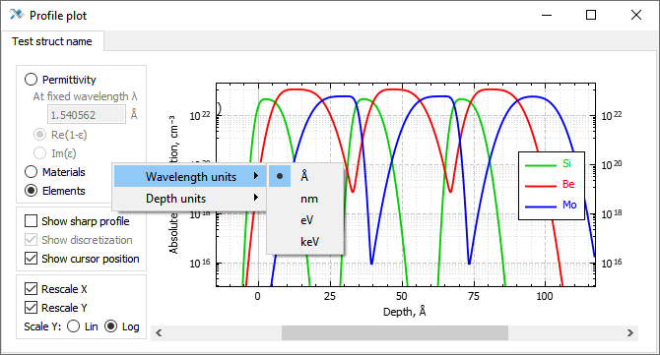

Все настройки отображения, включая текущие координаты осей (при условии отсутствия автомасштабирования) сохраняются для структуры. При закрытии и открытии окна «Profile plot» они воспроизводятся автоматически. Чтобы подобное произошло при переоткрытии Multifitting, нужно сохранить проект.

## 1D graphs

Окно «1D graphs» предназначено для визуализации результатов расчёта. Здесь можно видеть одномерные кривые: отражение, прохождение, диффузное рассеяние. Количество кривых для отображения определяется тем, сколько их задано (см. рисунок со структурой главного окна) и сколько «включено» в окне «Calculation settings». Окно содержит две секции. Верхняя, «Measured», для показа загруженных экспериментальных данных и расчёта по этой же экспериментальной сетке. Нижняя, «Independent», для показа расчётов по равномерной сетке, задаваемой непосредственно в Multifitting.

1. 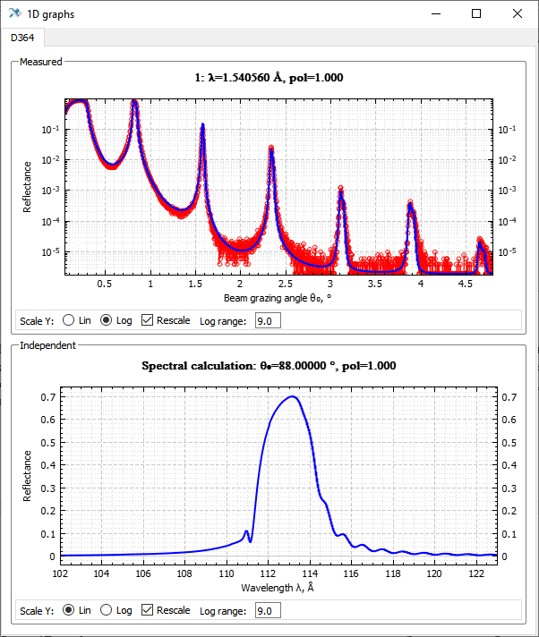Две секции: расчёт по экспериментальной сетке и независимый расчёт

Если одна из секций пуста, она скрывается. Между секциями находится невидимый горизонтальный разделитель, который позволяет вручную перераспределить высоту между секциями в окне с помощью мыши.

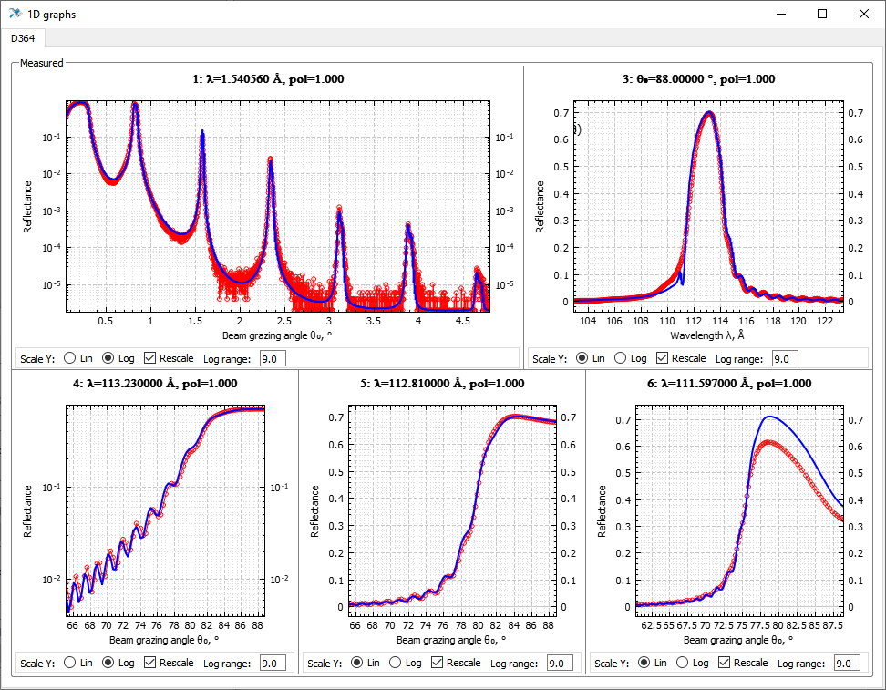В каждой секции также может быть несколько кривых. По умолчанию они располагаются в строку, но если кривых больше двух, то это очень неудобно, т.к. требует огромной ширины экрана. Можно расположить графики в несколько рядов, указав соответствующее число в настройках окна, вызываемых через контекстное меню. О настройках сказано чуть ниже.

1. Расположение нескольких кривых в секции

Между графиками также расположены разделители, с помощью которых можно распределить оконное пространство по отдельным кривым. Горизонтальные разделители регулируют высоту строк, а вертикальные – пространство внутри строки.

Контекстное меню можно вызвать в области вне графиков (включая заголовок и подписи осей), т.е. за пределами внешней рамки секции или на свободном месте панели управления каждого графика. В меню только один пункт – окно «Settings». Верхний блок настроек позволяет расположить графики в несколько строк, отдельно для «Measured» и «Independent» секций. Дальнейший список опций касается отображения органов управления в строке под каждым графиком. Постоянно отображаемые опции под каждым графиком:

«Scale Y» позволяет выбрать линейный или логарифмический масштаб вертикальной оси.

«Rescale» включает перемасштабирование графика по обеим осям при каждом вычислении кривой, чтобы показать кривые полностью.

1. 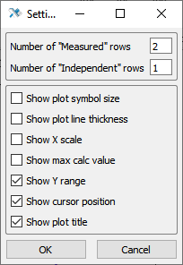Настройки окна «1D graphs»

«Show plot symbol size» показывает опцию «Scatter» для изменения размера символов экспериментальной кривой. Экспериментальную кривую нужно предварительно выделить, щёлкнув по ней указателем. Для расчётной кривой не имеет эффекта.

«Show plot line thickness» показывает опцию «Line» для изменения толщины линии. Нужную кривую нужно предварительно выделить, щёлкнув по ней указателем. Применяется для экспериментальной и расчётной кривых.

«Show X scale» показывает опцию «Scale X» для выбора линейного или логарифмического масштаба по горизонтальной оси.

«Show max calc value» пишет максимальное значение и его положение на вычисленной кривой. В случае спектральной кривой отражения указывается также спектральная ширина пика.

«Show Y range» показывает опцию «Log range», в которой можно указать количество порядков, отображаемых по вертикальной оси при автоматическом перемасштабировании. Т.е. этот параметр является дополнительным к опции «Rescale» и работает только при логарифмическом масштабе «Scale Y».

«Show cursor position» показывает координаты курсора на графике.

«Show plot title» показывает название и базовую информацию о графике.

По умолчанию экспериментальные кривые – красные, расчётные – синие. Двойной клик по кривой позволяет изменить её цвет. Изменения сохраняются вместе с проектом.

1. 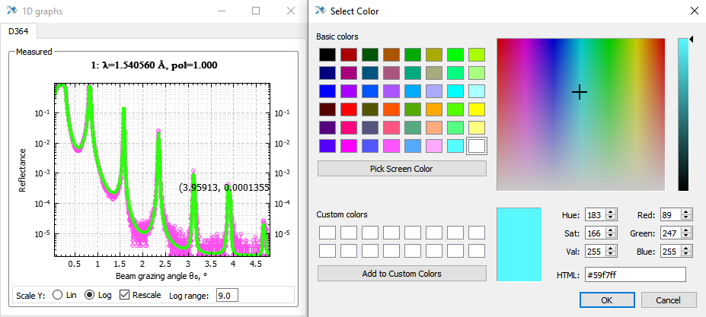Изменение цвета кривой двойным кликом

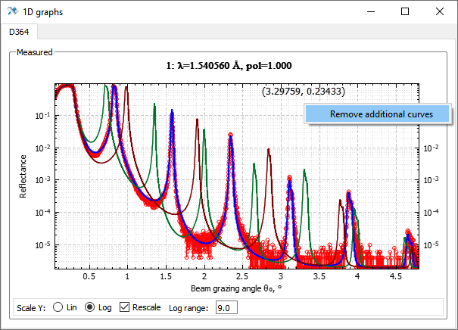Иногда удобно сравнивать расчётную кривую не только с единственной загруженной экспериментальной кривой, но и с несколькими другими. Это можно сделать, перетащив текстовый файл с дополнительной кривой на область графика. Дополнительные кривые будут отображаться наравне с основными. Для них также можно настроить цвет и толщину линии. Аргумент будет считан в тех же единицах, что указаны на осях в момент перетаскивания файла.

1. Дополнительные кривые на графике

Эти дополнительные кривые не сохраняются вместе с проектом, при переоткрытии они исчезают. Убрать их можно переоткрытием проекта, или вызвав контекстное меню в области графика и нажав «Remove additional curves».

## 2D graphs

Данном окне также создано, чтобы видеть результаты расчёта. В Multifitting два типа функций, рассчитываемых сразу от двух координат. Это GISAXS, зависящий от полярного и азимутального углов, и распределение интенсивности поля, зависящее от по глубины структуры и угла падения/длины волны зондирующего излучения. Как и в одномерном случае, окно разделено на «Measured» и «Independent» секции, причём в экспериментальной секции может быть только GISAXS. Количество графиков определяется тем, сколько их задано и сколько «включено» в окне «Calculation settings», хотя с практической точки зрения имеет смысл одновременно включать 1-2 графика, не больше. Перераспределение пространства между графиками делается также, как и в окне «1D graphs». Точно так же контекстное меню можно вызвать в области вне графиков, т.е. за пределами внешней рамки секции или на свободном месте панели управления каждого графика. В меню только один пункт – окно «Settings». Верхний блок настроек позволяет расположить графики в несколько строк, отдельно для «Measured» и «Independent» секций. В нижнем блоке две опции:

«Show value near cursor» показывает значение возле курсора.

«Show plot title» показывает название и базовую информацию о графике.

1. 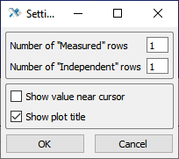Настройки окна «2D graphs»

Все остальные органы управления расположены на панели под каждым графиком.

Сами графики представляют собой цветовые карты со шкалой отображаемых значений и дополнительными блоками, на которых можно видеть текущие координаты и значения, а также одномерные графики-сечения.

1. 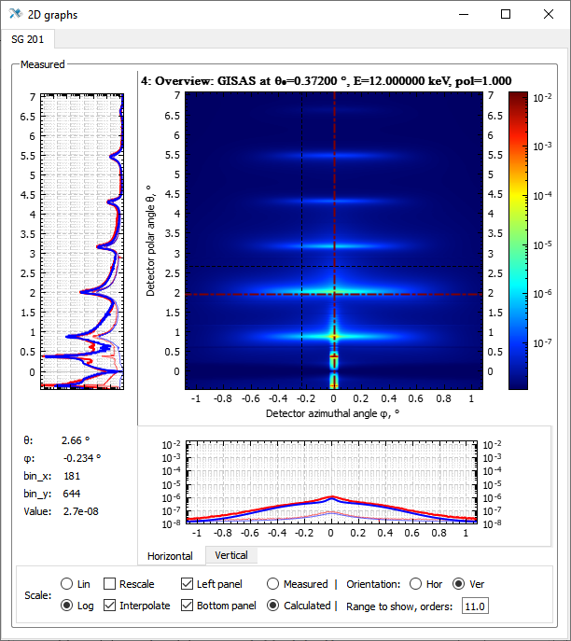GISAXS: измерение и расчёт

Сечения, отображаемые в левом и нижнем блоках, показываются для текущего положения курсора, а также для фиксированной точки, выбрать которую можно одинарным кликом левой кнопки мыши. Очистить фиксированное сечение можно, кликнув в любое место карты правой кнопкой. При наличии экспериментальной и расчётной карт экспериментальный профиль имеет красный цвет, а расчётный – синий.

1. 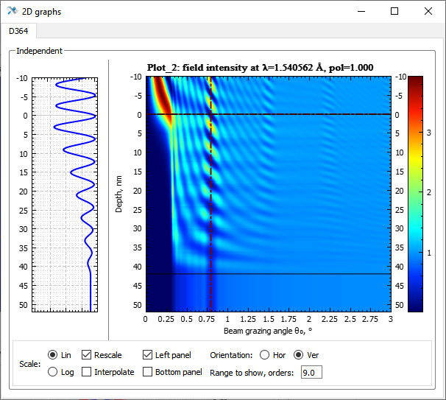Интенсивность поля в структуре

Органы управления стоит рассмотреть поподробнее. Некоторые из них полностью аналогичны таковым для одномерных графиков:

«Scale» позволяет выбрать линейный или логарифмический масштаб по оси значений (цветовая шкала).

«Rescale» включает перемасштабирование графика по всем осям при каждом вычислении.

«Range to show, orders» позволяет указать количество порядков, отображаемых по оси значений при автоматическом перемасштабировании. Т.е. этот параметр является дополнительным к опции «Rescale» и работает только при логарифмическом масштабе «Scale».

Другие специфичны именно для двумерных карт:

«Interpolate» включает двумерную интерполяцию для более сглаженной картинки. Отключенная опция позволяет достаточность плотности точек для описания градиентов интенсивности.

Переключатель «Measured» – «Calculated» позволяет показывать соответствующую карту. Эта опция присутствует только в секции «Measured».

Переключатель «Orientation» меняет местами оси и позволяет поворачивать карту в соответствующую ориентацию, горизонтальную или вертикальную.

«Left panel» и «Bottom panel» открывают левый и нижний блок соответственно, где показаны сечения карты. В левом блоке показывается только вертикальное сечение, а в нижнем блоке можно выбрать между вкладками «Horizontal» и «Vertical». Если обе панели открыты, то в левом нижнем углу также появляется блок с информацией о координатах, номере ячейки и значении в текущем положении курсора.

Смещать видимую область можно её «перетаскиванием» указателем, а масштабировать оси можно с помощью колеса мыши. Если указатель находится во внутренней области графика, то масштабирование по обеим осям меняется синхронно. Если указатель находится возле левой оси или нижней оси, то меняется только её масштаб. Для подстройки оси значений нужно перевести указатель на цветовую шкалу.



Перетащите цветовую шкалу вверх или вниз для подстройки диапазона значений

Колесом мыши можно расширить или сузить диапазон отображаемых значений

Двойной клик по шкале позволит сменить цветовую схему

1. Работа со шкалой значений

Для смены цветовой схемы нужен двойной клик по правой части цветовой шкалы.

1. 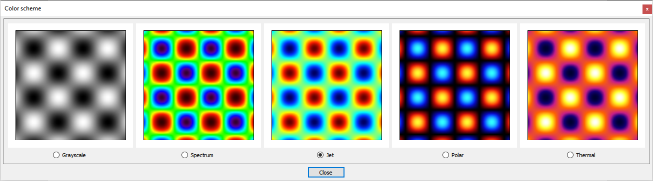Смена цветовой схемы

## Roughness spectrum

Подобно «Profile plot», окно «Roughness spectrum» предназначено для визуализации структурных параметров, в данном случае шероховатости. Здесь можно увидеть PSD функцию шероховатостей в выбранной модели, задаваемую несколькими параметрами в структурной таблице и эффективную шероховатость, т.е. интеграл от PSD в указанном диапазоне пространственных частот.

1. 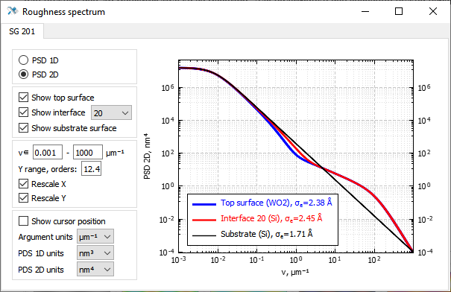PSD шероховатостей на интерфейсах

PSD автоматически изменяется при изменении параметров шероховатости в «Structure table» независимо от модификатора «Recalculate». Смещать видимую область можно её «перетаскиванием» указателем, а масштаб отображения можно менять с помощью колеса мыши. Если указатель находится во внутренней области графика, то масштабирование по обеим осям меняется синхронно. Если указатель находится возле левой оси или нижней оси, то меняется только её масштаб.

В левой части находится панель с параметрами отображения. В первом блоке выбирается отображаемая функция – одномерная или двумерная PSD. Второй блок позволяет выбрать интерфейсы для отображения. Если PSD одна и та же по всей глубине структуры, то выбор интерфейса недоступен. В остальных случаях можно одновременно видеть до трёх PSD: подложки, поверхности и всех промежуточных границ.

Третий блок содержит настройки масштабирования. Опции «Rescale X» и «Rescale Y» указывают на автоматическое масштабирование по соответствующим осям при перевычислении кривых или при изменении структуры. Оси имеют только логарифмический масштаб. Для вертикальной оси можно указать динамический диапазон, а для горизонтальной оси – минимальное и максимальное значение.

В последнем блоке можно указать единицы аргумента и отдельно единицы PSD1D и PSD2D. Опция «Show cursor positon» показывает численные координаты курсора на графике. Единицы эффективной шероховатости соответствуют единицам длины в «Structure table» (ангстремы или нанометры).

Все эти настройки сохраняются для структуры. При закрытии и открытии окна «Roughness spectrum» они воспроизводятся автоматически. Чтобы подобное произошло при переоткрытии Multifitting, нужно сохранить проект.

## Particles spectrum

Окно «Particles spectrum» выполняет такую же роль, как и «Roughness spectrum», но для распределения частиц в слоях. Аналогом PSD здесь является интерференционная функция частиц, задаваемая параметрами в структурной таблице. Интерференционная функция показывает упорядоченность частиц; при отсутствии порядка она является константой и не показывается.

1. 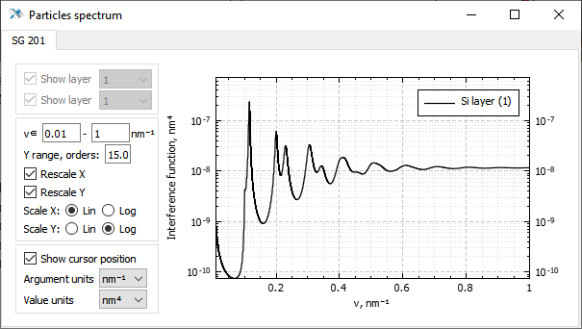Интерференционная функция частиц

Интерференционная функция автоматически изменяется при изменении параметров распределения частиц в «Structure table» независимо от модификатора «Recalculate». Смещать видимую область можно её «перетаскиванием» указателем, а масштаб отображения можно менять с помощью колеса мыши. Если указатель находится во внутренней области графика, то масштабирование по обеим осям меняется синхронно. Если указатель находится возле левой оси или нижней оси, то меняется только её масштаб.

В левой части находится панель с параметрами отображения. Первый блок позволяет выбрать слои для отображения. Если распределение частиц одно и то же во всех слоях структуры, то выбор слоя недоступен. В остальных случаях можно одновременно видеть до двух графиков.

Второй блок содержит настройки масштабирования. Опции «Rescale X» и «Rescale Y» указывают на автоматическое масштабирование по соответствующим осям при перевычислении кривых или при изменении структуры. Масштаб обеих осей может быть выбран линейным или логарифмическим. Для вертикальной оси можно указать динамический диапазон, а для горизонтальной оси – минимальное и максимальное значение пространственной частоты.

В последнем блоке можно указать единицы аргумента и значения. Опция «Show cursor positon» показывает численные координаты курсора на графике.

Все эти настройки сохраняются для структуры. При закрытии и открытии окна «Particles spectrum» они воспроизводятся автоматически. Чтобы подобное произошло при переоткрытии Multifitting, нужно сохранить проект.

## Calculation settings

В главном окне программы может быть создано множество кривых, так или иначе относящихся к структуре, но не все из них нужно держать перед глазами одновременно. Для «включения» и «выключения» отдельных кривых, а также для выбора кривых для подгонки и их индивидуальных параметров в Multifitting есть специальное окно – «Calculation settings».

Количество кривых для отображения определяется тем, сколько их задано в главном окне. Как и в окнах «1D graphs» и «2D graphs», здесь есть секции «Measured» и «Independent». «Measured» для загруженных экспериментальных данных и нижняя, «Independent» для расчётов по равномерной сетке, задаваемой непосредственно в Multifitting. В верхней части окна также есть два блока, касающиеся вычислительной модели структуры, а не конкретных кривых: «Profile discretization» и «Roughness».

1. 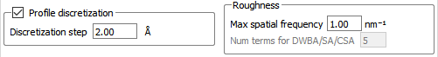Дополнительные параметры модели для вычислений

В блоке «Profile discretization» задаётся дискретизация профиля, то есть разбиение профиля диэлектрической проницаемости на тонкие однородные слои для вычисления поля в структуре методом рекуррентных соотношений. Включить и выключить этот режим можно, кликнув по заголовку блока. Шаг дискретизации можно менять, вводя значение с клавиатуры или прокручивая колесом мыши. Реальный шаг разбиения является индивидуальным для каждого слоя и делается таким, чтобы в этом слое укладывалось целое число «субслоёв», но не превышающим заданное значение. Наблюдать фактическое разбиение профиля можно в окне «Profile plot» при включенной галочке «Show discretization».

В блоке «Roughness» задаются два параметра. «Max spatial frequency» – это ограничение сверху на пространственную частоту шероховатостей. Её следует задавать из общефизических соображений или из внешних данных о высокочастотной части спектра шероховатостей. Это ограничение нужно, чтобы при в моделях с медленно спадающей PSD в область высоких частот интеграл по частотам сходился. При расчётах будет считаться, что . «Num terms for DWBA/SA/CSA» – это количество членов ряда по степеням корреляционной функции, которое учитывается при использовании соответствующего приближения. Само приближение выбирается в «Structure table», окно «Set imperfections model».

1. 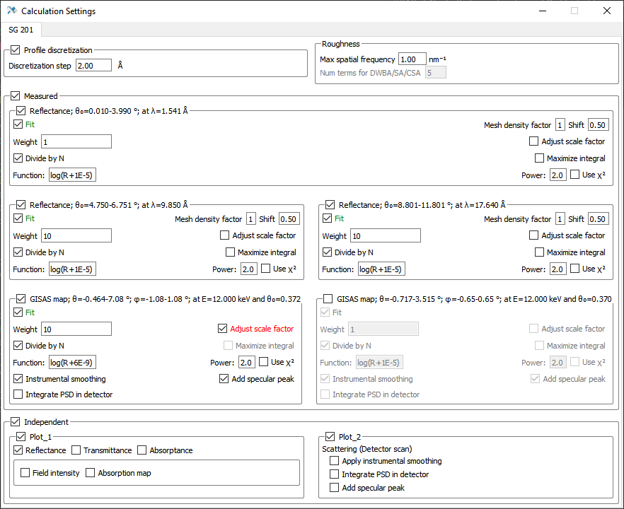Общий вид окна «Calculation settings»

Основная часть окна занята секциями «Measured» и «Independent». Кликнув по заголовку секции можно включить и выключить её целиком. Соответствующие секции сразу же включатся или выключатся в окнах «1D graphs» и «2D graphs». Точно таким же образом можно включать и отключать кривые по отдельности.

Расположение блоков внутри каждой секции также можно настроить. Для этого в любой свободной области окна нужно вызвать правой кнопкой мыши контекстное меню и выбрать единственный пункт «Settings». В открывшемся окне указать количество строк в секциях «Measured» и «Independent».

1. 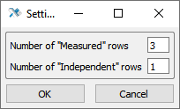Настройки окна «Calculation settings»

Теперь о том, какие именно параметры следует задавать для каждой кривой. В случае отражения или прохождение излучения это:

1. 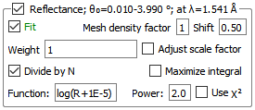Параметры вычисления экспериментальной кривой отражения

«Fit» – определяет, участвует ли кривая в автоматической подгонке. Даже если галочка снята, то при ручных изменениях параметров структуры и перевычислениях расчётная кривая обновляется.

«Weight» – коэффициент, на который умножается значение невязки для этой конкретной кривой. Его нужно менять, чтобы увеличить или уменьшить относительный вес данной кривой в общей невязке для того, чтобы именно эта кривая стала лучше подгоняться, даже в ущерб другим кривым. Текущие значения невязки можно увидеть в командной строке при ручном перевычислении (Ctrl+Shift+C).

«Divide by N» – невязка этой кривой делится на количество точек в ней. Используется, чтобы невязки кривых определялись в первую очередь реальным рассогласованием измерения и расчёта, а не разным количеством точек в них.

«Mesh density factor» – опция, позволяющая уменьшить муаровый эффект на расчётной кривой. Он может возникнуть если частота интерференционных осцилляций будет во много раз выше, чем плотность точек на экспериментальной сетке, но не кратна ей. Тогда на расчётной кривой наблюдаются «медленные» осцилляции, значительно искажающие реальный характер кривой. Для устранения эффекта количество и плотность точек для расчёта увеличивается в указанное число раз, кривая рассчитывается, применяется инструментальная функция и только после этого результат проецируется на исходную сетку. Параметр «Shift», изменяемый от 0 до 1, позволяет ставить дополнительные точки между исходными точками сетки не эквидистантно, а со сдвигом на соответствующую долю шага. На рисунке ниже схематически показана расстановка точек уплотнённой сетки при «Mesh density factor» = 3 и «Shift» >0

1. Способ расстановки дополнительных точек в уплотнённой сетке

i-1

i

i+1

∆0

∆1

∆2

∆1=

∆2=

i-1

i

i+1

arg points

«Adjust scale factor» – включает в список подгоночных параметров множитель при загруженной кривой. Пределы варьирования устанавливаются в окне импорта/инструментальных настроек для каждой кривой. Может использоваться в случаях отсутствия абсолютной калибровки измеренных данных.

«Maximize integral» – изменяет цель автоматического фитинга с наилучшего соответствия загруженной и рассчитанной кривой на максимизацию интеграла загруженной кривой с заданной функцией от расчётной кривой. Это опция только для зеркального отражения/прохождения. Используется для нахождения структуры, имеющей максимальную энергоэффективность (в т.ч. для многозеркальной схемы) для заданного спектра источника.

«Function» и «Power» – задают вид пользовательской функции невязки, которая в общем виде устроена так: . Соответственно, функция задаётся в виде математического выражения от аргумента R (хотя речь идёт не только об отражении, но и прохождении и рассеянии). Для интерпретации формулы используется библиотека ExprTk (<https://www.partow.net/programming/exprtk/>). В частности, могут быть использованы

* Математические операторы (+, -, *, /, %, ^)
* Функции (min, max, avg, sum, abs, ceil, floor, round, roundn, exp, log, log10, logn, pow, root, sqrt, clamp, inrange, swap)
* Тригонометрические функции (sin, cos, tan, acos, asin, atan, atan2, cosh, cot, csc, sec, sinh, tanh, d2r, r2d, d2g, g2d, hyp)

«Use χ2» – переключает между невязкой, описанной в предыдущем абзаце и невязкой вида , где N – число точек, p – число подгоночных параметров, a *beam_counts_per_s* – интенсивность зондирующего пучка, влияющая на зашумлённость и, соответственно, надёжность итогового сигнала.

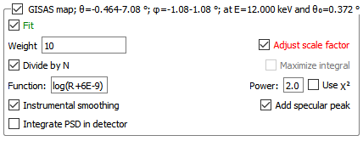Для рассеяния есть дополнительные параметры, помимо перечисленных.

1. Параметры вычисления экспериментальной кривой рассеяния

«Instrumental smoothing» – включает учёт части инструментальный функции, приводящей к искажению формы кривой из-за конечной угловой и спектральной ширины пучка и конечной ширины приёмной щели детектора.

«Integrate PSD in detector» – приближение, позволяющее в части случаев избежать явно нефизичной величины рассеяния в зеркальном направлении в ситуации, когда PSD имеет очень острый пик на нулевой пространственной частоте. Умножение значения PSD на ширину угловой размер детектора заменяется на интеграл PSD по пространственным частотам, приводящим к рассеянию в пределах детектора.

«Add specular peak» – показать на расчётной кривой не только рассеяние, но и зеркально отражённое пятно, размер и форма которого определяются размером и формой пучка, расстоянием от образца до детектора, угловой расходимостью, размером детектора.

Для «независимого» зеркального скана настройки отличаются. Здесь можно выбрать тип рассчитываемой величины: отражение R, прохождение T и поглощение A, которое считается как A = 1-R-T. Также можно увидеть полевые функции: распределение интенсивности поля в структуре F и распределение поглощения в структуре J, которое является просто произведением интенсивности на мнимую часть диэлектрической проницаемости J=F*Im(ε).

1. 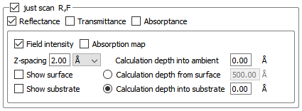Настройки «независимого» зеркального скана

При выборе полевой функции открываются дополнительные опции.

«Z-spacing» – шаг по глубине структуры, между точками, в которых рассчитывается поле.

«Calculation depth into ambient» – рассчитать поле над структурой вплоть до заданной высоты.

«Calculation depth from surface» – до какой глубины от поверхности рассчитывать поле.

«Calculation depth into substrate» – рассчитать поле по всей глубине слоистой структуры + ещё на указанную глубину в подложку.

«Show surface» – показать линией на двумерном графике положение поверхности.

«Show substrate» – показать линией на двумерном графике положение подложки.

## General settings

В окне «General settings» собраны настройки, общие для не только для открытого проекта, но для Multifitting в целом. Они применяются немедленно, а при закрытии одного проекта и открытии другого не изменяются. Настройки сгруппированы в несколько тематических вкладок.

### Input/Output

Здесь находятся настройки, связанные с загрузкой и сохранением проектов, а также выводом структурных данных и результатов вычислений целевых функций: отражения, прохождения, рассеяния.

В первом блоке указывается, какие результаты вычислений будут выводиться в файл при каждом ручном перевычислении, т.е. при нажатии Ctrl+Shift+C: одномерные кривые, двумерные кривые и PSD, найденная непосредственно из интенсивности. Последнее работает только для одномерных кривых рассеяния и в предположении, что PSD одинаковая для всех интерфейсов.

Во втором блоке выбираются единицы аргумента и значения PSD, которые используются при экспорте или как единицы по умолчанию при импорте внешней PSD из файла в структурной таблице.

1. 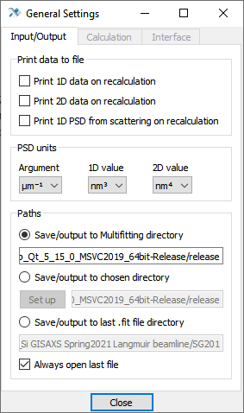 Вкладка «Input/Output»

В третьем блоке настраивается рабочая директория для ввода и вывода. При быстром сохранении (Ctrl+S) нового проекта, т.е. проекта, который не был ранее загружен, файл c названием вида «save_ v.X.Y.Z.fit», где X.Y.Z – номер версии Multifitting, сохраняется в эту директорию. Вывод программы в текстовые файлы сохраняется туда же. Также рабочая директория является стартовой в диалоговом окне при нажатии Ctrl+Shift+O.

«Save/output to Multifitting directory» – устанавливает в качестве рабочей директории расположение исполняемого файла Multifitting.

«Save/output to chosen directory» – можно выбрать произвольную директорию в качестве рабочей, написав адрес вручную или выбрав кнопкой «Set up».

«Save/output to last .fit file directory» – рабочая директория не является постоянной, сохранение идёт в директорию, в которой лежит последний загруженный файл проекта.

«Always open last file» – опция, позволяющая сразу же после запуска Multifitting быстрым открытием (Ctrl+O) загружать последний загруженный файл независимо от выбранной рабочей директории. Если опция отключена, то нажатие Ctrl+O сразу после запуска попытается открыть файл «save_ v.X.Y.Z.fit» из рабочей директории. Если такого нет, Multifitting предупредит об этом и ничего не произойдёт.

### Calculation

Здесь находятся настройки глобальных параметров вычисления.

В первом блоке указывается параллелизация вычислений. Число потоков можно задать от одного до количества логических ядер процессора. Рутинные вычисления определяются пунктом «Threads to calculate reflectivity», именно это влияет на скорость расчёта кривых.

«Threads to read optical constants» влияет на скорость загрузки в оперативную память базы оптических констант в момент запуска Multifitting или при ручной перезагрузке базы из меню главного окна («Optical constants» → «Reload optical constants»)

1. 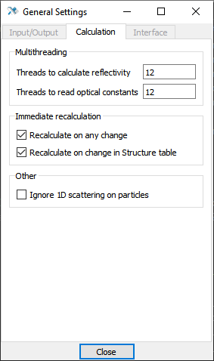 Вкладка «Calculation»

Второй блок касается реакции Multifitting на изменение параметров.

«Recalculate on any change» – если включено, то при изменении любого параметра (кроме окна «Structure table») кривые сразу же пересчитываются.

«Recalculate on change in Structure table» – дублирует модификатор «Recalculate» в окне «Structure table». Кривые пересчитываются при изменении любого параметра в таблице.

Последняя опция «Ignore 1D scattering on particles» позволяет не учитывать рассеяние на частицах в одномерных кривых даже если частицы присутствуют и влияют на двумерное рассеяние.

### Interface

Здесь находятся некоторые настройки внешнего вида и поведения окон.

В первом блоке указывается заголовки по умолчанию, которые присваиваются новым вкладкам при добавлении структуры или добавлении независимой кривой в главном окне.

1. 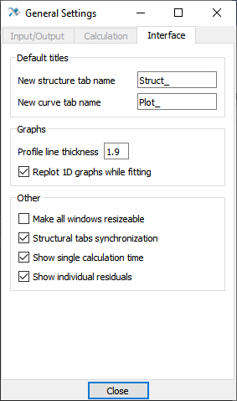 Вкладка «Interface»

Второй блок касается графиков.

«Replot 1D graphs while fitting» – если включено, то при в процессе автоматической подгонки расчётные кривые в окне «1D graphs», для которых выставлен параметр «Fit», будут автоматически обновляться, иллюстрируя путь, который проходит алгоритм.

«Profile line thickness» задаёт толщины всех линий профиля структуры в окне «Profile plot». Этот параметр вынесен в глобальные настройки для удобства его быстрого изменения, когда нужно получить чёткую, хорошо различимую картинку профиля и сделать скриншот.

Оставшиеся пункты:

«Make all windows resizable» – делает размер всех окон нефиксированным и даёт возможность сделать размер окна меньше размера содержимого. Нужно для экономии экранного места.

«Structural tabs synchronization» – если в вашем проекте несколько вкладок со структурами, то при переключении между вкладками в одном окне, во всех остальных открытых окнах вкладки также переключаются. Нужно, чтобы не перепутать, какая структура в каком окне открыта.

«Show single calculation time» – показывает в командной строке время расчёта кривых при ручном перевычислении (Ctrl+Shift+C).

«Show individual residuals» – показывает в командной строке невязки по каждой кривой и суммарную невязку при ручном перевычислении (Ctrl+Shift+C).

## Fitting settings

Выбор алгоритма автоматической подгонки и изменение его параметров делается в окне «Fitting settings».

Алгоритм выбирается из выпадающего списка. Две основные группы алгоритмов выделены по библиотекам, из которых они взяты. Из библиотеки GSL (GNU Scientific Library) задействованы градиентные алгоритмы, из библиотеки SwarmOps – преимущественно стохастические. Подробно сами алгоритмы и их внутренние параметры описаны в разделе «Оптимизация и подгонка».

1. 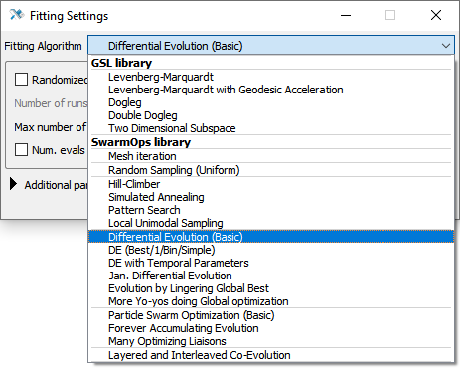 Список алгоритмов

Основных параметров подгонки немного, и они находятся на виду. Для алгоритмов из GSL это:

1. 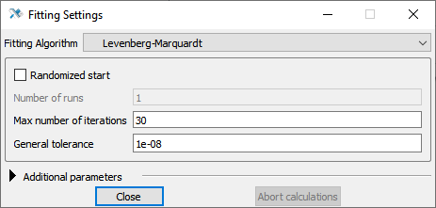 Окно «Fitting settings»

«Randomized start» – запускает поочерёдно серию подгонок со случайными начальными значениями подгоняемых параметров. Число таких стартов определяется параметром «Number of runs», а результаты записываются в файл «fits.txt». Такой подход используется, чтобы охватить бо́льшую часть параметрического пространства и с большей вероятностью найти достаточной глубокий минимум невязки.

«Max number of iterations» – количество итераций в каждой индивидуальной процедуре подгонки, после которых алгоритм принудительно останавливается.

«General tolerance» – задаёт одновременно минимальный градиент, минимальное значение невязки и минимальный шаг параметров, ниже которых алгоритм останавливается.

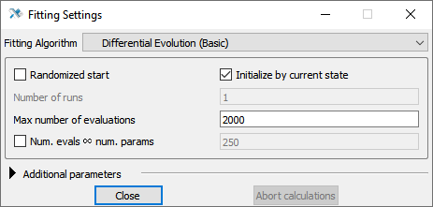Для алгоритмов из SwarmOps часть параметров отличается, а именно:

1. Окно «Fitting settings»

«Initialize by current state» – первое вычисление невязки будет сделано для структуры в её состоянии перед запуском, чтобы гарантированно включить изначальное состояние в сравнение со всеми другими наборами параметров, возникающими в процессе подгонки.

«Max number of evaluations» – количество вычислений невязки, после которого алгоритм принудительно останавливается.

«Num. evals ∝ num. params» – задаётся коэффициент пропорциональности, который умножается на количество подгоняемых параметров для получения задание максимального количества вычислений невязки. Даже в рамках одного алгоритма количество вычислений, после которого начинается сходимость, может зависеть от числа параметров, поэтому можно использовать этот альтернативный вариант задания ограничения.

Кнопка «Abort calculations» (или Alt+.) прерывает текущую процедуру фитинга.

Помимо описанных основных параметров есть и дополнительные. Их можно видеть и менять, открыв нижний блок нажатием спойлера «Additional parameters»:

1. Дополнительные параметры алгоритмов

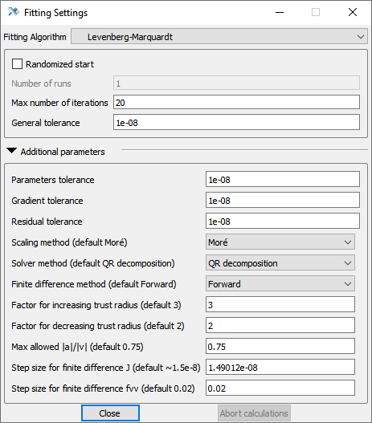

Я не рекомендую менять эти параметры без понимания происходящего, однако, разбираясь в принципе работы алгоритма и выясняя, какие параметры за что отвечают, можно найти более оптимальную комбинацию, которая даст лучшую устойчивость и лучшую сходимость для ваших задач.

## Fits selector

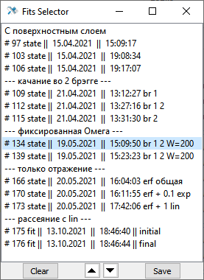Особое место занимает инструмент для сохранения снимков состояния структуры – окно «Fits selector». В процессе поиска подходящей структуры и подходящих параметров часто требуется сохранять удачные конфигурации, чтобы потом при необходимости к ним вернуться.

1. Окно «Fits selector»

*Внимание*: В «Fits selector» сохраняются только модель самой структуры и её параметры, представленные в таблице. Параметры кривых, инструментальные параметры, параметры вычислений не сохраняются в фитах и остаются текущими при переключении между фитами!

Конфигурации автоматически сохраняются перед началом автоматической подгонки и в конце её, в этом случае название записи генерируется в виде «#<number> fit || <date> || <time> || initial/final». Сохранить состояние вручную можно нажатием кнопки «Save», тогда его имя генерируется в виде «#<number> state || <date> || <time>». Номер, присваиваемый записи, всегда только возрастает в рамках одного сохранённого проекта. Записи можно переименовывать, для этого надо выделить запись и нажать F2 на клавиатуре:

1. 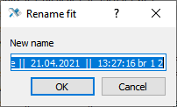 Переименование записи

Кнопка «Clear» уничтожает все записи. Чтобы удалить одну запись, нужно выделить её мышкой (или пробежать стрелками на клавиатуре) и нажать клавишу Delete на клавиатуре. Записи можно менять местами, для этого надо выделить нужную запись и двигать её вверх или вниз кнопками ▲ или ▼ внизу окна.

*На заметку*: Чтобы разделить фиты на группы, можно вводить «разделители», сохраняя текущее состояние (ненужное само по себе) и переименовывая его во что-нибудь вроде «---------------------» или «- - - one more group started - - -».

Чтобы загрузить сохранённое состояние, нужно дважды кликнуть по нему. Если при этом окно «Structure table» было открыто, то оно закроется и снова откроется. Другие окна, визуализирующие параметры структуры или расчётные кривые, просто обновят своё содержимое.

*На заметку*: Окно «Structure table» переоткрывается медленно. Если вам не нужно следить за изменениями непосредственно в таблице, а нужно следить, например, за кривыми отражения в разных состояниях и сравнивать их, то имеет смысл закрыть «Structure table». Тогда переключение между состояниями будет более быстрым.

1. Задание слоистой структуры

## <……………..>

## Сохранение состояния структуры

1. Визуализация параметров структуры

## <……………..>

1. Расчёт кривых и загрузка экспериментальных данных

## <……………..>

1. Визуализация результатов расчёта

## <……………..>

1. Оптимизация и подгонка

## <……………..>

1. Экспорт и импорт данных

## <……………..>

1. Оптические константы материалов

## <……………..>

1. Настройки программы

## <……………..>

1. Советы и рекомендации

## <……………..>

1. Модели и методы

За пользовательским интерфейсом находится численная реализация методов расчёта отражения, прохождения, поля в структуре и интенсивности рассеянного излучения. В этом разделе описываются физические и математические модели, на основе которых производится расчёт, и последовательно излагаются теоретические соображения, лежащие в основе этих моделей.

## Поле в слоистой структуре

При написании этого раздела я ориентировался на материал, изложенный в [3] в разделе 3.1.1.

Рассмотрим многослойную структуру, состоящую из *n* плоскопараллельных однородных и изотропных слоёв.

1. Отражение электромагнитной волны от многослойной структуры

*x*

*y*

*z*



*Слой j*



*Подложка*



*Вакуум*



Параметры *j*-го слоя: диэлектрическая проницаемость , толщина . Подложка и внешняя среда имеют бесконечную толщину.

Волновое уравнение для поля в кусочно-однородной среде имеет вид

 (14.1.1)

или  (14.1.2)

где                                (14.1.3)

Внутри каждого слоя решением является

 (14.1.4)

В подложке отражённая волна отсутствует:

 (14.1.5)

Граничные условия возьмём следующие: непрерывность *Ey* (выполняется всегда) и непрерывность *Hy* (отсутствие поверхностных токов):

 (14.1.6)

где  (14.1.7)

Применение граничных условий (14.1.6) к решениям (14.1.5) приводит к рекуррентным соотношениям для амплитуд  и :

 (14.1.8)

Теперь можно ввести «текущие» коэффициенты отражения и прохождения :

 (14.1.9)

Из (14.1.8) и (14.1.9) получаются рекуррентные соотношения для и :

 (14.1.10)

Величины и  – френелевские амплитудные коэффициенты отражения и прохождения через одиночную границу раздела сред с и :

 (14.1.11)

Рекуррентная процедура для отражения и прохождения начинается со стороны подложки, с *j=n*. Энергетические коэффициенты отражения и прохождения для всей структуры равны

 (14.1.12)

Когда «текущие» коэффициенты  и  найдены, можно найти амплитуды  и  в каждом слое:

 (14.1.13)

с использованием «граничных» условий

 (14.1.14)

Если поле в структуре быстро затухает по мере увеличения глубины из-за поглощения, перекачки в отражение или отсутствия распространяющейся моды, как в области полного внешнего отражения (ПВО), то «текущие» коэффициенты  становятся очень малы. Деление малых чисел друг на друга может дать большую ошибку или даже привести к делению на ноль в программной реализации. Поэтому в этих случаях вместо использования (14.1.13) лучше находить амплитуды компонент поля рекуррентным образом, от поверхности к подложке

 (14.1.15)

с использованием тех же соотношений (14.1.14) для крайних индексов.

## Переходные области на интерфейсах

При рассмотрении выше слои, составляющие многослойную структуру, полагались однородными. Именно благодаря этому можно было записать не только явный вид решения (14.1.4), но и само уравнение (14.1.1) в едином для обеих поляризаций виде.

Если среда не является кусочно-однородной по глубине, то нахождение поля в структуре становится гораздо более сложной задачей. В этом случае можно сохранить подход, приблизив произвольный профиль ε кусочно-однородным профилем, как на рисунке ниже. Регулируя толщину слоёв, можно контролировать степень точности приближения.

1. 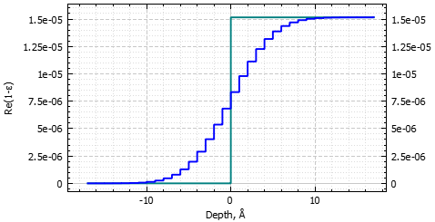 Разбиение профиля *ε* на тонкие однородные слои

Основным негативным побочным эффектом такого подхода является большое количество слоёв, участвующих в расчёте, и связанное в этим время вычисления.

В некоторых случаях задача может быть решена точно. И здесь сразу стоит обозначить разницу между *s* и *p* поляризациями.

1. История версий

* Multifitting v.1.9.2 – публикация (*06.07.2019*).
* Multifitting v.1.10.0 (*19.10.2019*):
  + Исправлены различные ошибки.
  + Графический интерфейс теперь поддерживает масштабирование из операционной системы.
  + Обновлено применение углового и спектрального разрешения. Теперь величины разрешения, которые были заданы в версиях ≤1.9.2, следует умножить на 2. Теперь тонкая линия размывается в широкую с FWHM ≈ заданному разрешению.
  + Угловое и спектральное разрешение действуют каждое на оба типа кривых: спектральную и угловую (по упрощенной схеме).
  + Задаётся начальная и конечная интенсивность зондирующего пучка с линейной интерполяцией между ними.
  + Предупреждение при перезаписи файлов из предыдущих версий.
  + Для графиков доступны дополнительные опции: шапка с параметрами измерения, логарифмический масштаб оси X.
  + Информацию можно показывать/скрывать в окне Settings контекстного меню окна Plots.
  + Мгновенный пересчёт при включении/выключении элементов структуры в структурной таблице если включён модификатор "Recalculate".
  + Графикам в окне “Plots/Measured” присвоены порядковые номера, позволяющие соотнести кривую с загруженными данными.
  + Добавлена возможность максимизации интеграла от кривой отражения с функцией источника.
  + Добавлены настройки алгоритмов фиттинга.
  + Десятичные разделители в файлах данных – точки и запятые.
  + В базу оптических констант добавлены файлы Cr_delmotte.nk, Pt_soufli.nk, Be_svechnikov.nk.
* Multifitting v.1.10.2 (*21.02.2020*):
  + Исправлены различные ошибки, в том числе ошибка фитинга к отмасштабированной экспериментальной кривой.
  + В базу оптических констант добавлены файлы Sc_larruquert.nk, ScSi.nk, Sc5Si3.nk, Sc3Si5.nk, расширен диапазон MoSi2.nk, расширен диапазон Sc.nk.
  + Добавлен выбор поддиапазона внутри экспериментальных данных для подгонки.
  + Добавлена возможность дублирования вкладок структур.
  + Добавлена визуализация профиля структуры по глубине.
  + Добавлена возможность расчёта профиля диэлектрической проницаемости с разбиением на тонкие слои.
  + Добавлена возможность экспорта уже загруженной экспериментальной кривой обратно в текстовый файл.
  + Добавлена возможность подгонки масштабирующего множителя интенсивности для экспериментальных кривых.
  + Можно устранять муаровые искажения расчётной кривой, возникающие, когда период осцилляций отражения от толстых структур почти кратен шагу экспериментальной кривой.
  + Добавлено автоматическое вычисление спектральной ширины пика отражения при вычислении соответствующей кривой.

1. Список сокращений

GISAXS – Grazing Incidence Small-Angle X-ray Scattering / малоугловое рентгеновское рассеяние при скользящем падении

PSD – Power Spectral Density, roughness spectrum / спектральная плотность мощности, спектр шероховатостей.

GSL – GNU Scientific Library / научная библиотека GNU

ПВО – полное внешнее отражение

РИ – рентгеновское излучение

ЖР – жёсткое рентгеновское излучение

МР – мягкое рентгеновское излучение

ЭУФ – экстремальное ультрафиолетовое излучение

EUV – extreme ultraviolet, ЭУФ

ЭУФЛ – фотолитография в ЭУФ диапазоне

ВШ – высокочастотная шероховатость

СШ – среднечастотная шероховатость

ДРРИ – диффузное рассеяние рентгеновского излучения

МРЗ – многослойное рентгеновское зеркало

АСМ – атомно-силовой микроскоп/микроскопия

ОИМ – оптический интерференционный микроскоп

МИС – многослойная интерференционная структура

ИДВС – интерферометр/интерферометрия с дифракционной волной сравнения

PSF – point spread function, изображение точечного источника оптической системой с аберрациями

PSD – power spectral density (спектральная плотность мощности)

ПЗС – прибор с зарядовой связью

НС – наблюдательная система

RMS, rms – root-mean-square (среднеквадратичное отклонение)

GIXS – grazing-incidence X-ray scattering (рассеяние рентгеновского излучения при скользящем падении)

ВИМС – вторично-ионная масс-спектроскопия

EUVR – extreme ultraviolet reflectivity (отражение в ЭУФ диапазоне)

GIXR – grazing incidence X-ray reflectivity (рентгеновское отражение при скользящем падении)

HRTEM – high-resolution transmission electron microscopy (высокоразрешающая просвечивающая электронная микроскопия)

DWBA – distorted wave Born approximation(борновское приближение с искажёнными волнами)

CVD – chemical vapour deposition (осаждение из газовой фазы)

FWHM – full width at half maximum (ширина по полувысоте)

1. Список цитируемой литературы

1. D. Windt, "IMD—Software for modeling the optical properties of multilayer films," Comput. Phys. **12**(4), 360 (1998).

2. M. Svechnikov, "Multifitting : software for the reflectometric reconstruction of multilayer nanofilms," J. Appl. Crystallogr. **53**(1), 244–252 (2020).

3. А. В. Виноградов, И. А. Брытов, А. Я. Грудский, М. Т. Коган, И. В. Кожевников, and В. А. Слемзин, *Зеркальная Рентгеновская Оптика* (Машиностроение, 1989).